一○九學年度第二學期生活第四冊主題二評量試題
國小 年 班 座號 姓名

一、對的畫，錯的打：每題
4分，共40分
( ╳ ) ⒈ 可以請教警察種種子的方法和注意事項。
( ○ ) ⒉ 到校園裡找種子前，可以先跟同學分配好工作。
( ╳ ) ⒊ 大花咸豐草和竹柏的種子外形看起來是一樣的。
( ○ ) ⒋ 種子除了用眼睛觀察之外，還可以依照上面的花紋排列成一幅畫。
( ○ ) ⒌ 將日日春種子和黃花風鈴木種子種在土裡，長出來的樣子會不大相同。
( ○ ) ⒍ 種種子的容器可以用小花盆或者空盒子裝一些土來種植。
( ╳ ) ⒎ 只有細細長長的種子才會發芽。
( ○ ) ⒏ 種種子時，適時的施肥可以幫助種子長得更好。
( ○ ) ⒐ 桃花心木的種子和大波斯菊的種子都不能吃。
( ╳ ) ⒑種植時，把種子放在花盆最底部，再裝滿滿的土，這樣會長得最好。
二、選出正確答案的號碼：每題4分，共20分
( ① ) ⒈ 種種子時，不會用到下列哪一項物品？（橡皮筋泥土花盆）。
( ③ ) ⒉ 種種子前，須注意下列哪一件事情？（種子的氣味花盆的顏色種植的方法）。
( ③ ) ⒊ 到校園裡找到的種子，可以放在什麼容器裡？（透明夾鏈袋塑膠寶特瓶以上都可以）。
( ② ) ⒋ 下列哪一個地方比較適合用來種種子呢？（沒有放泥土的花盆裡教室旁的花圃照不到陽光的水泥地）。
( ③ ) ⒌ 欣賞同學做的植物盆栽創作時，怎麼做才適當呢？（喜歡就帶回家隨意破壞它不隨意觸碰）。
三、把種子發芽之後，要怎麼照顧發芽後的種子比較是適當？請在□中打，不是適當的打：每格5分，共30分
澆水

拔掉所有葉子
拔除雜草
做告示牌
做紀錄
╳

╳

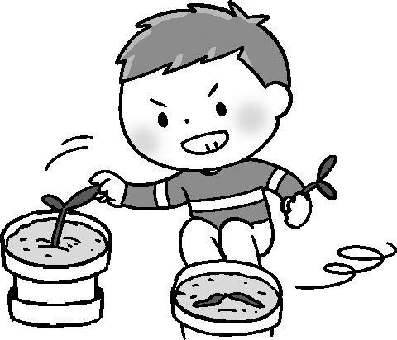
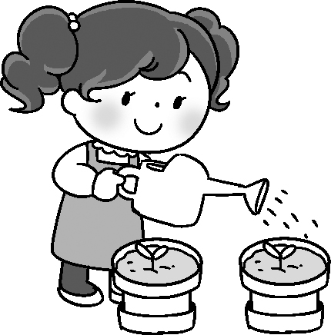

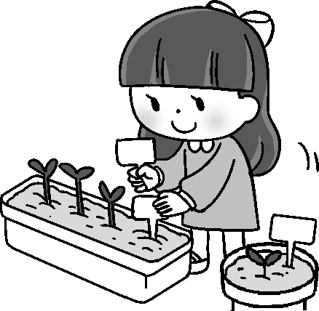
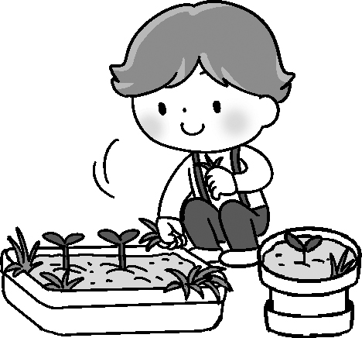

挖掉周圍的土
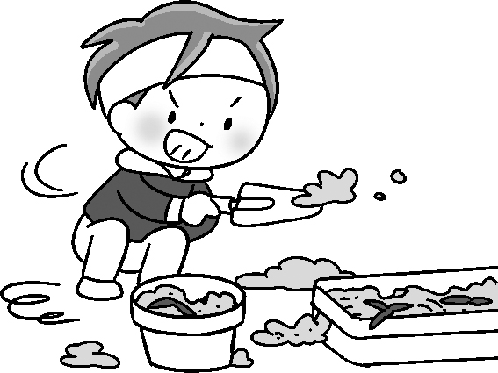
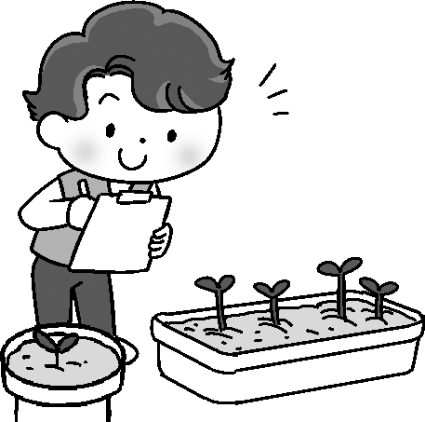

四、到校園裡找種子時，可以在哪些地方找到種子呢？可以的，請在（）裡打，不可以的打：共10分
( ) ⒈ 樹下 ( ) ⒉ 草叢
( ) ⒊ 花圃 ( ) ⒋教材園
( ╳ ) ⒌ 同學的書包裡

